КОНСУЛЬТАЦИЯ ДЛЯ РОДИТЕЛЕЙ.
Рисование является одним из самых интересных видов деятельности дошкольников.
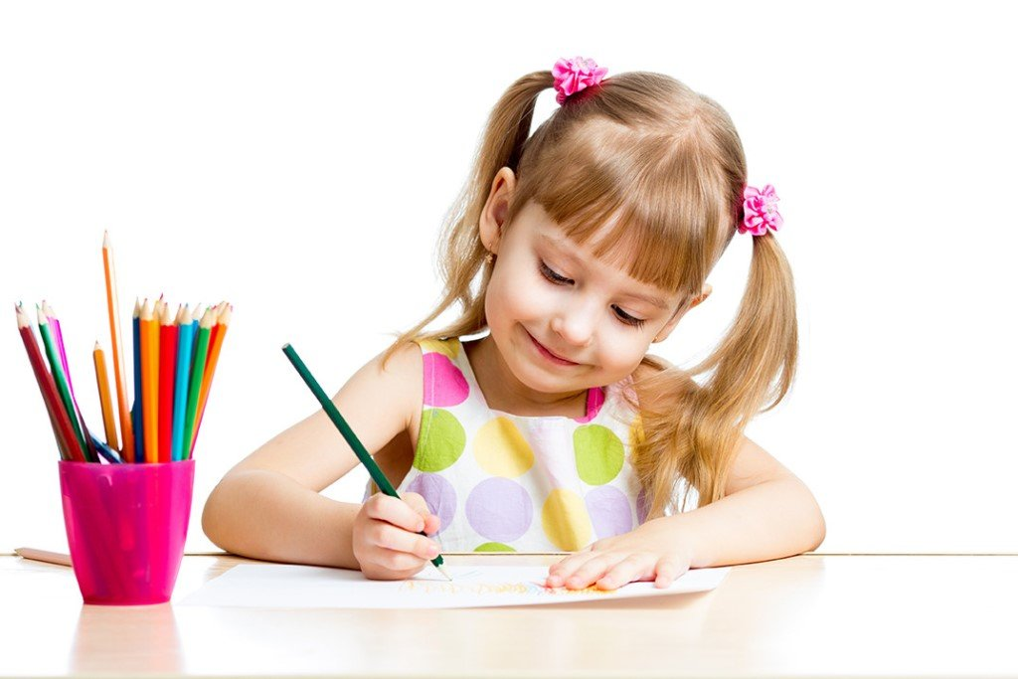
«Истоки способностей и дарования детей – на кончиках их пальцев. От пальцев, образно говоря, идут тончайшие нити – ручейки, которые питают источник творческой мысли. Другими словами, чем больше мастерства в детской руке, тем умнее ребенок» — пишет В. А. Сухомлинский.
Работа с детьми дошкольного возраста, даёт возможность понять, что каждый ребёнок по своей природе - творец. Но его творческие возможности находятся ещё в скрытом состоянии и не всегда полностью реализуются. Создавая условия, побуждающие ребёнка к образовательной деятельности по изобразительному искусству, можно раскрыть эти творческие способности. К тому же рисование является самым интересным видом деятельности для дошкольников.
Хорошо рисующие дети логично рассуждают, больше замечают, внимательнее слушают. Занятия рисованием тренируют кисть и пальцы ребенка, что создает благоприятные условия для становления навыка письма. Создание образов и фантазий способствует развитию логического и пространственного мышления необходимых при освоении математики. Известный педагог И. Дистервег считал: «Тот, кто рисует, получает в течение одного часа больше, чем тот, кто девять часов только смотрит».
В процессе творчества у детей развивается инициатива, активность и самостоятельность.
Благодаря занятиям рисованием формируется связанная речь. Усвоение цветов и их оттенков, пространственных обозначений способствует обогащению словаря; высказывания в процессе наблюдений за предметами, а также рассматривание иллюстраций, репродукций картин художников положительно влияют на расширение словарного запаса и формирование связной речи.
В рисовании задействованы такие психические процессы, как воображение, память, мышление. У ребенка развивается самостоятельность и изобразительные способности, которые важны для развития его творчества.
Основная задача обучения рисованию - помочь детям познать окружающую действительность, развить у них наблюдательность, чувство прекрасного, обучить их приемам рисования, сформировать творческие способности для создания выразительных образов различных предметов доступными для данного возраста изобразительными средствами.
Если ребенок регулярно занимается рисованием, то у него воспитываются такие черты как усидчивость, внимательность, терпение, аккуратность, умение планировать процесс работы, которые очень важны при начале школьного обучения.
Большое значение изобразительной деятельности заключается также и в том, что она является средством эстетического воспитания. Непосредственное эстетическое чувство, которое возникает при восприятии красивого предмета, включает различные составляющие элементы: чувство цвета, чувство пропорции, чувство формы, чувство ритма. Для эстетического воспитания детей и для развития их изобразительных способностей большое значение имеет знакомство с произведениями изобразительного искусства. Постепенно у детей развивается художественный вкус.
Творчество ребёнка - важный элемент становления его собственного самосознания и само понимания. Детские рисунки, как важный элемент творчества, это способ для ребёнка проявить себя.
Советы по организации изобразительной деятельности детей:
Для знакомства ребенка с миром художественного творчества рекомендуется использовать карандаши и краски. Карандаши должны быть достаточно мягкими, чтобы оставлять следы даже при незначительном усилии. Краски желательно приобретать ярких оттенков, обязательно иметь разного размера кисти. Фломастеры не рекомендуется использовать, так как при работе с ними ребёнок не может контролировать силу нажима.
Для ребенка 4-5 лет можно не покупать альбом для рисования, а просто приобрести дешевую бумагу для принтера. В этом возрасте дети рисуют много и быстро, и этот вариант будет удобен и им, и родителям. Дошкольникам, которым в следующем году предстоит идти в школу, напротив, лучше всего купить настоящий альбом для рисования. Пусть ребенок научиться рисовать на бумаге данного формата, так он будет уверенней чувствовать себя на уроках рисования в школе.
От начальных занятий рисования и раскрашивания зависит очень много. Если оставить без внимания то, как ребенок держит карандаш, это может сказаться в дальнейшем на подготовке к школе. Рука не должна быть слишком напряжена, а кисть жестко фиксирована. Обязательно надо обратить внимание на осанку ребенка. Он должен сидеть прямо, одной рукой раскрашивая, а другой, придерживая лист бумаги. Задача взрослых - научить малыша держать кисть и карандаш тремя пальцами (между большим и средним пальцами, придерживая сверху указательным пальцем), рука при этом до локтя лежит на столе или может быть приподнята, опираясь на рисующий карандаш (или кисть, мелок и т.п.).
Покажите ребенку, что можно раскрашивать картинки, штрихами разной длины. У самого края пусть будут совсем коротенькие, а ближе к центру – длинные штрихи. Закрашивать надо в одном направлении, без просветов, равномерно надавливая на карандаш. Можно использовать упражнения: «Раскрась также», «Что бывает такого цвета».
Применяйте нестандартные способы рисования, это очень увлекательно, интересно и полезно (например, пальчиковое рисование, рисование ладошками и др.).

